- CONCEPTOS GENERALES SOBRE ACCESS Y BASES DE DATOS RELACIONALES.

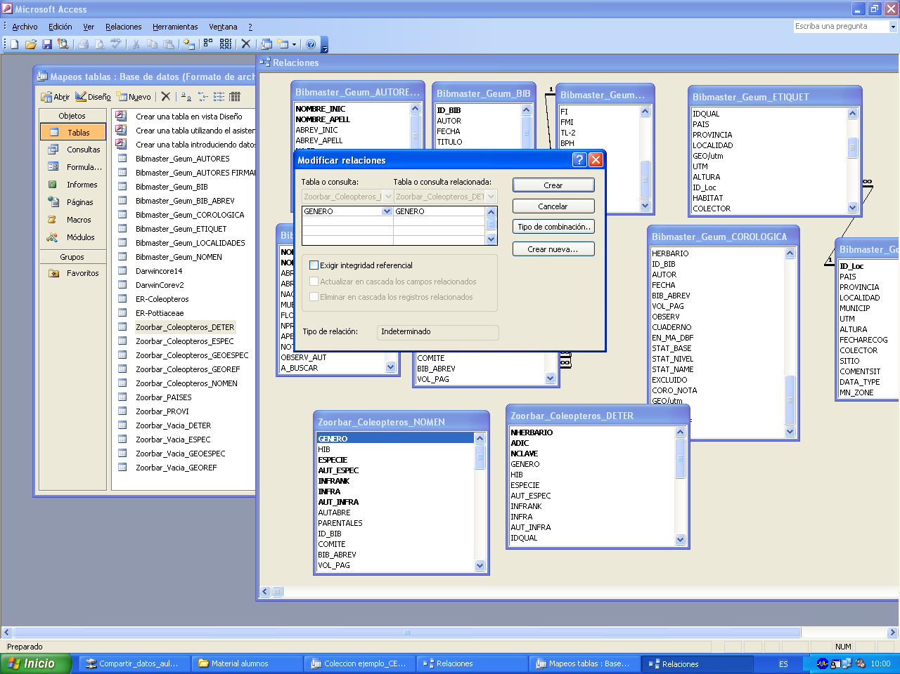
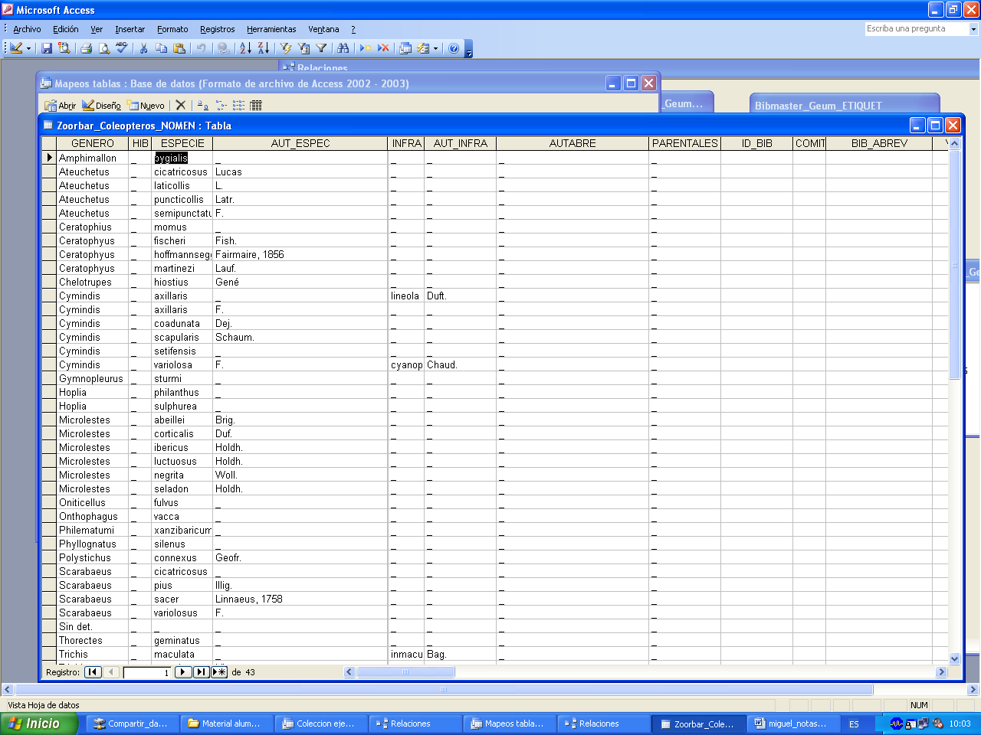

Tipo de relación entre tablas
Arrastrando desde la tabla en la que el nombre es clave principal aparece la ventana de modificación de relaciones.

En la columna de la izquierda se colocan los campos de la tabla con clave principal.
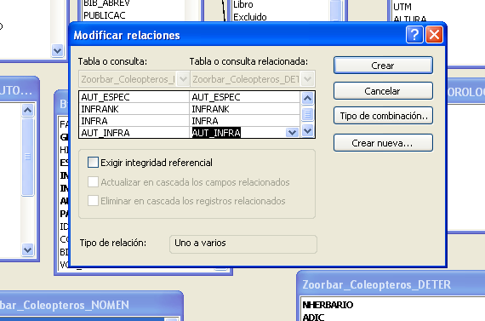

La integridad referencial asegura la actualización de todas las tablas que estén relacionadas queden actualizadas en cascada. Pulsando el botón crear tenemos creados la relación.

Filtro por campo, botón derecho sobre el registro.
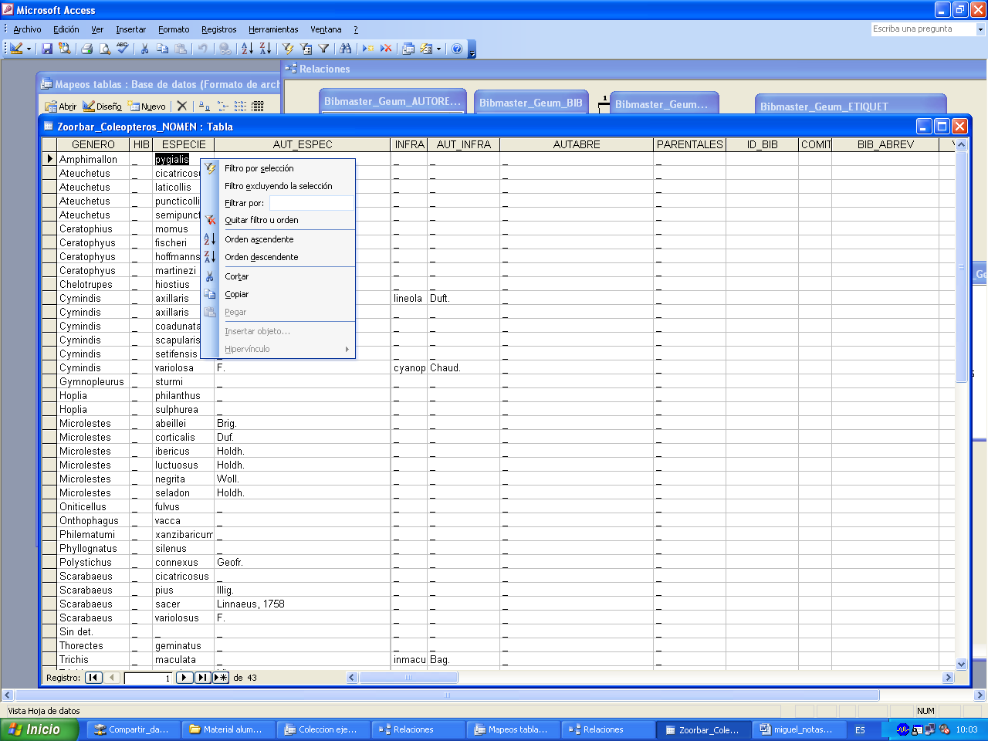

Seleccionar el registro deseado
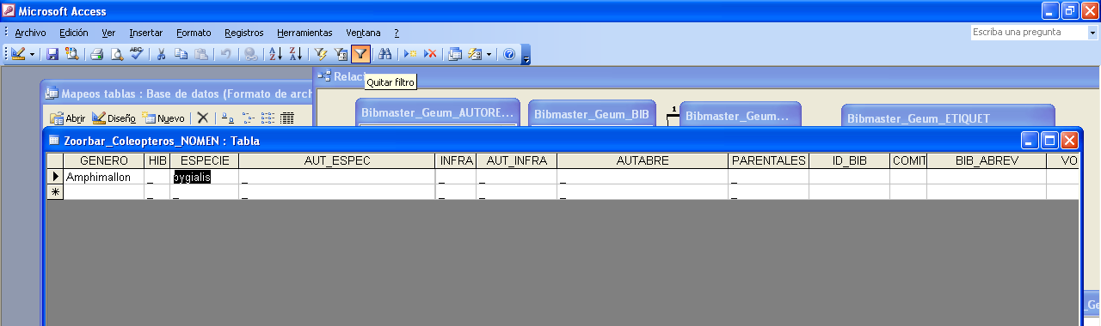
Filtrado y se deshace el filtro en la pirámide de arriba

Tras la relación realizada realizamos un cambio en la tabla NOMEN y observamos que se producen cambios en todos los registros con la relación que hemos creado.
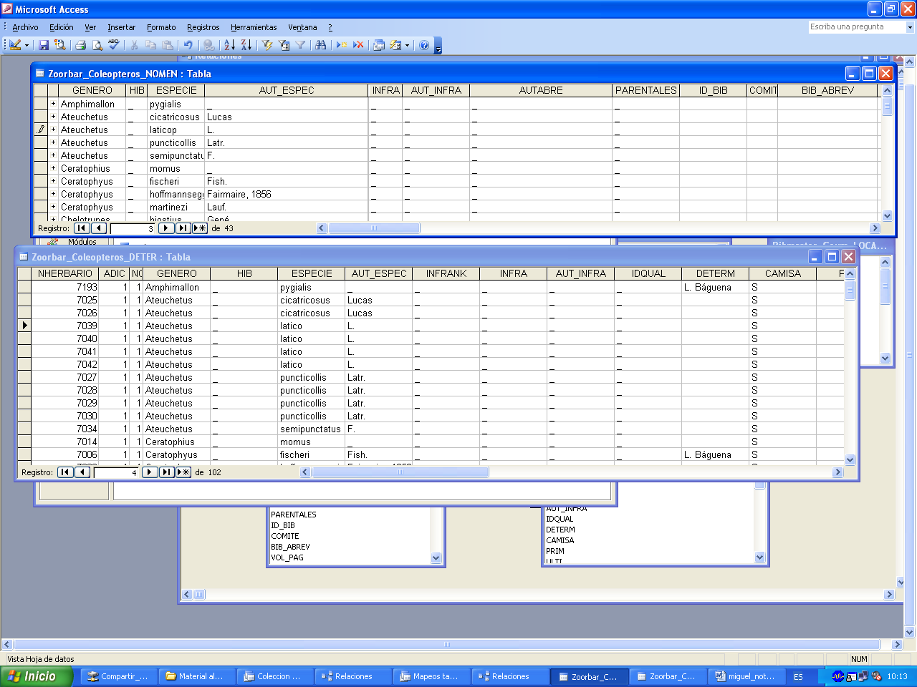
Como vemos hemos introducido latico y los cambios producidos abajo.
Sin embargo el cambio contrario produce un error como el siguiente:
la relación existente 1 a muchos no permite dicho cambio.

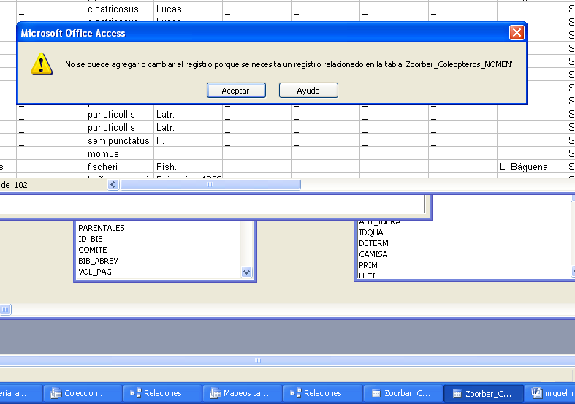

- TIPOS DE CONSULTAS EN ACCESS

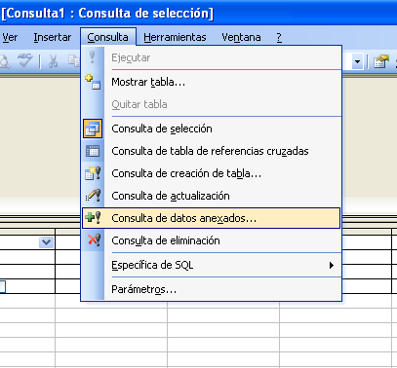

Añadir tablas:

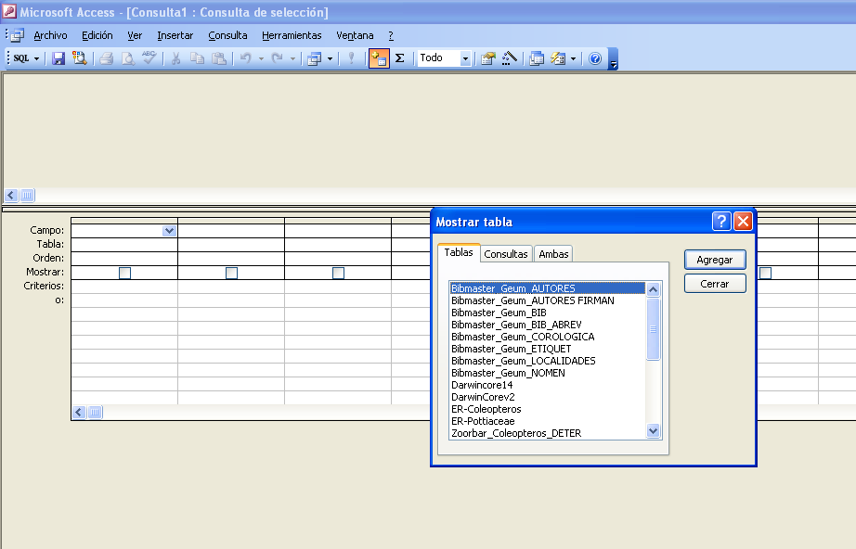

Selección de campos en una consulta de selección. Los campos son arrastrados desde las tablas.
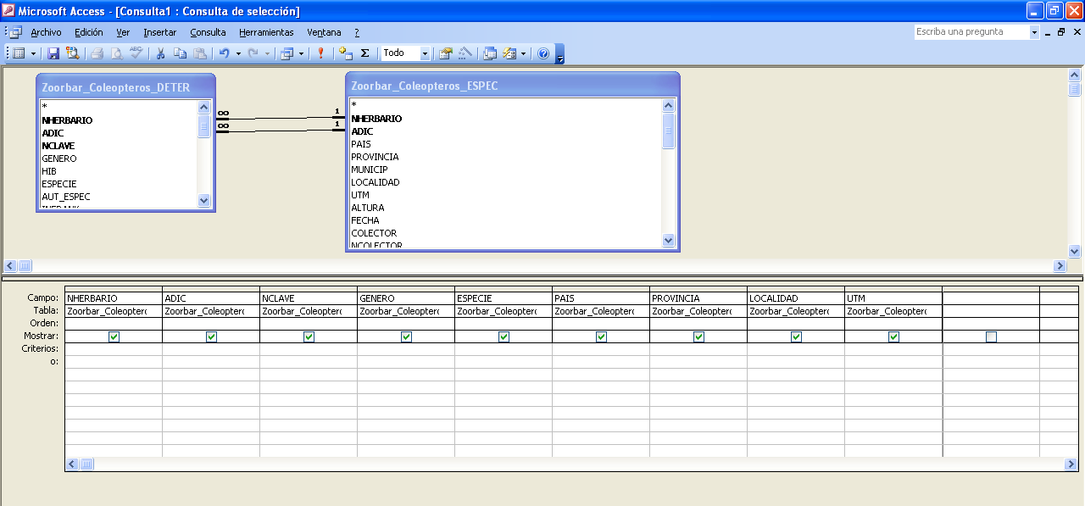
El signo de admiración es el que ejecuta la consulta. Se muestra una tabla en la que aparecen todos los campos que han seleccionado.

En los pasos siguientes arrastra, para crear un columna de consulta, que luego al ejecutar con el botón de exclamación devuelve la consulta.

El botón superior izquierdo permite volver a la vista de tablas diseño.
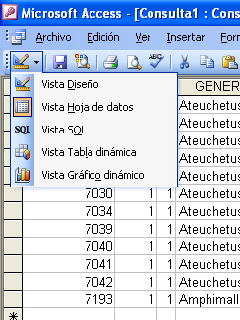

A continuación en la columna Género metemos un criterio de búsqueda Como “A*”
Y devolverá la tabla con los registros de genero que comiencen por a.

- FUNCIONES DE ACCESS: uso de funciones y columnas calculadas

- Hacer columna "Con coordenadas sin coordenadas" (Función IIF)
Creamos a continuación para hacer una consulta con la función IIF
Empieza por A:IIF([genero]>"B";"No";"Sí")

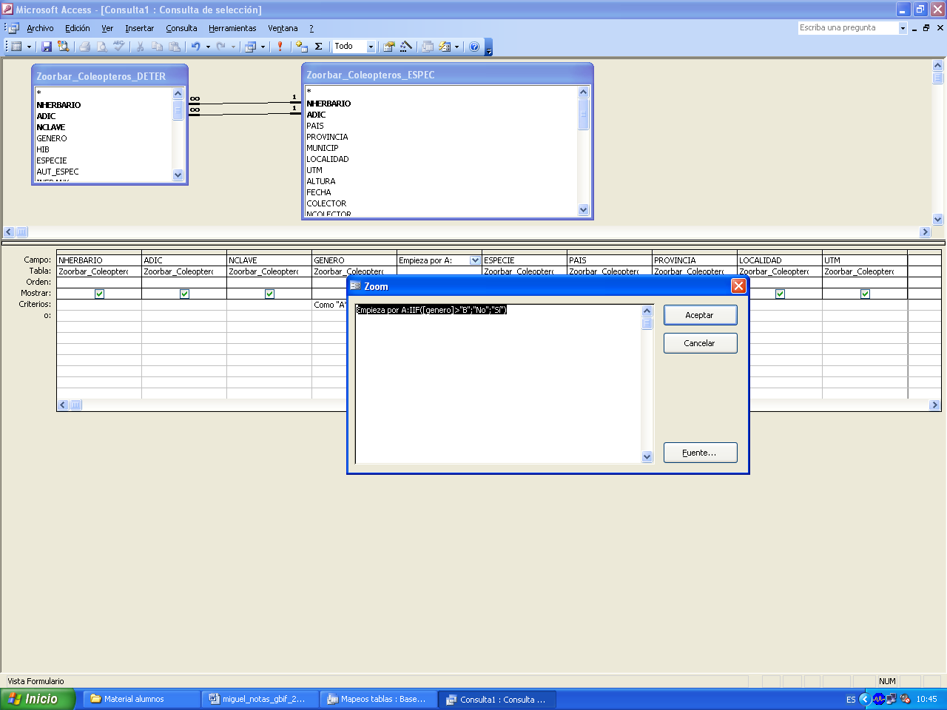
Empieza por A: los dos puntos darán el nombre del campo. *Truco: SHIF+f2” DEVUELVE EL CAMPO MÁS GRANDE.

Con el nuevo campo introducimos la siguiente función SiInm([genero]>"B";"No";"Sí").
Realmente IIF([genero]>"B";"No";"Sí").
Este condicional devolverá con sí aquellos valores en los que el género comience por A.

Propiedades de la consulta.
Accedemos a la pantalla donde están las tablas y en propiedades de la consultas.
En este caso queremos rellenar los registros que están vacíos y para ello filtraremos por valores únicos. Se debe esconder los Campos que nos deseamos mostrar puesto que darán problemas a la hora de hacer la consulta.
Para ocultarlas simplemente escondemos la pestaña.
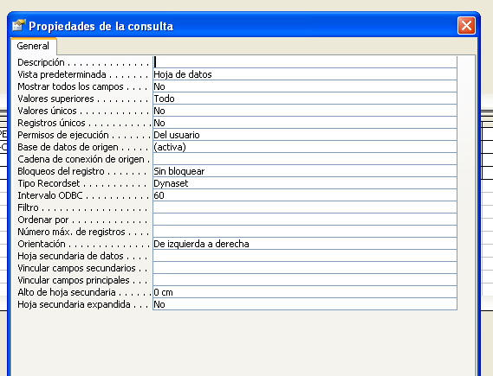

(((Longitud([UTM])-5)/2)+1) Función que saca la posición de la y

En ocasiones, dependiendo de la versión de Access con los alias de las columnas nuevas creadas, no permite realizar .
Normalmente Access no deja concatenar caracteres con números, por lo que se aconseja hacer las transformaciones correspondientes.

Convertir la consulta en una tabla.
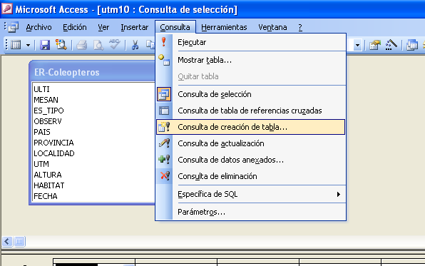

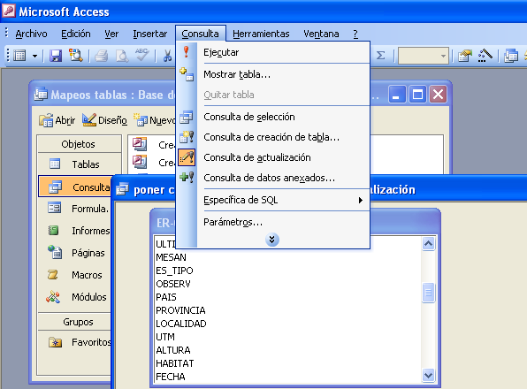

Consulta de actualización.

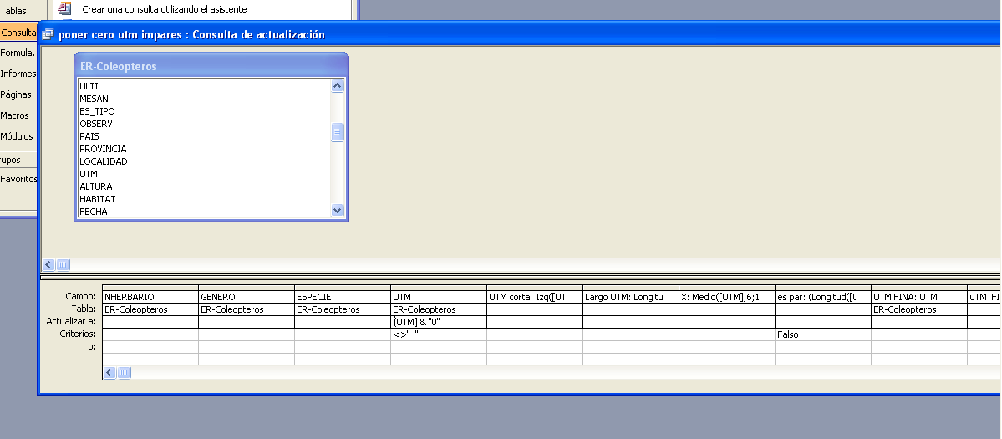

En la columna actualizar a introducimos el valor donde queremos. Al realizar el filtrado anteriormente te actualizará solo los registros seleccionados.

- NAME PARSER

Función word1

Public Function word1(MiString As String) As Variant
'devuelve la primera palabra de una cadena
Dim blanco As Variant
MiString = Trim(MiString)
blanco = InStr(MiString, " ")
If blanco = 0 Then
word1 = MiString
Else
word1 = Mid(MiString, 1, blanco - 1)
End If
End Function

Coge palabras hasta el espacio cero.

OBTENCIÓN DE DATOS A PARTIR DE ACCESS
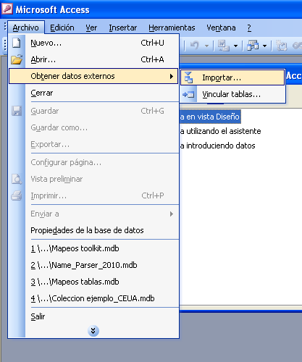
Importar: importa la tabla

Vincular: trabaja directamente sobre la bbdd a la que atacamos.

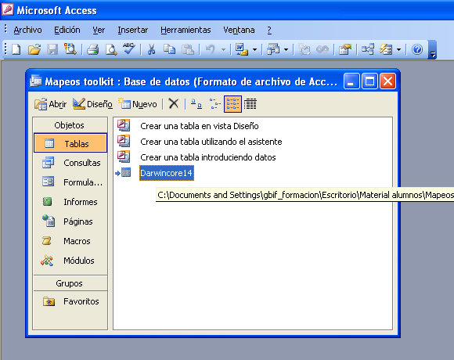
Desde el modulo maptoolkit.mdb hemos vinculado la tabla darwincore14.

Introduce la función word1, que está en el modulo de vba, que introduce las primera palabra que hay en el nombre científico, puesto que está devolviendo los caracteres hasta que encuentra el primer espacio.
Arriba está el código vba de la función.

En la hoja de funciones se definen los distintos tipos de funciones en función del valor deseado que queramos devolver. Es decir, word1, siempre devolverá la primera palabra. Por ello se han de usar las funciones definidas en función como mejor nos venga.

Por ello.

Mapeotoolkit.mdb es la bbdd que tiene definidas las funciones, y es sobre la que debemos vincular la mdb que deseamos tocar. Es en la consulta sobre la columna creada donde se llaman las funciones.

- TRANSFORMACIÓN DE COORDENADAS

Para la transformación de coordenadas UTM a geográficas centesimales, se usa la función LatLongXerox con la expresión definida en la hoja, nos va a convertir las coordenadas UTM a geográficas,

La sintaxis es la siguiente: LatlonXerox([utm]);-1,2)

La función está dentro del modulo Lat-long-conv de mapeos-toolkit.mdb

- ATOMIZACIÓN Y NORMALIZACIÓN DE FECHAS

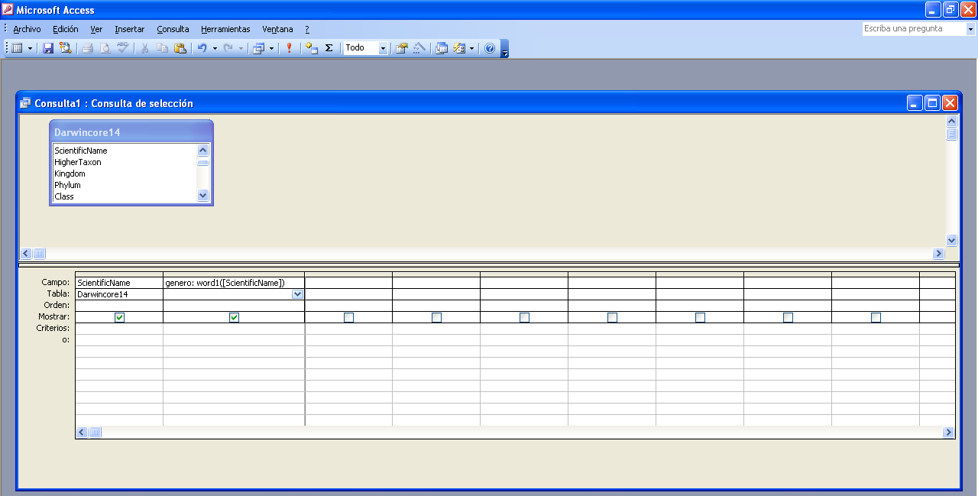
La función fechasa es la que va a permitir jugar con los distintos formatos de fecha que deseamos.

En el condicional para esta función fechacorta: fechasa(([fecha]);1) en el parámetro 1, se elige en función del switch e irá devolviendo diferentes formatos en función del mismo. (siempre tomando Mapeos tool.mdb)

Para obtener los días, meses y años exclusivamente, hay que añadir un tercer parámetro aparte del 2, el que atomiza las fechas en yyyymmddd

Sería así para día, mes o año

dia: FechAsa([Fecha];2;1)

mes: FechAsa([Fecha];2;2)

año: FechAsa([Fecha];2;3)

- NORMALIZACIÓN

Tener controlada la información respecto a un standard.

En el ejemplo que trataremos en el curso queremos sacar de una a varias tablas, los registros. De este modo evitaremos recursos que estén repetidos.
La migración de un modelo a otro implicará la desnormalización para normalizar luego al formato deseado.
Ver modelo del que partimos al que vamos (ER_Pottiaceae) al modelo que está en la página 6 de notas 15/03/2010 detrás)

Las tablas de destino ya están creadas en el ejemplo que tenemos. Son las que empiezan por la nomenclatura Zoobar_

Debemos rellenar como mínimos los campos de las tablas Zoobar_ que son claves, puesto que todos los Zoobar_ ya van en un modelo. Luego si están vacío pegara un petado.

Consulta de datos anexados, para rellenar sobre las tablas vacía.

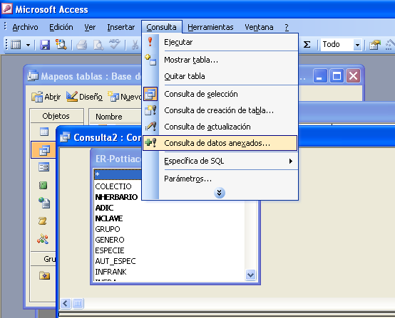

Aparecerá en al consulta un nueva fila que se denomina anexar a
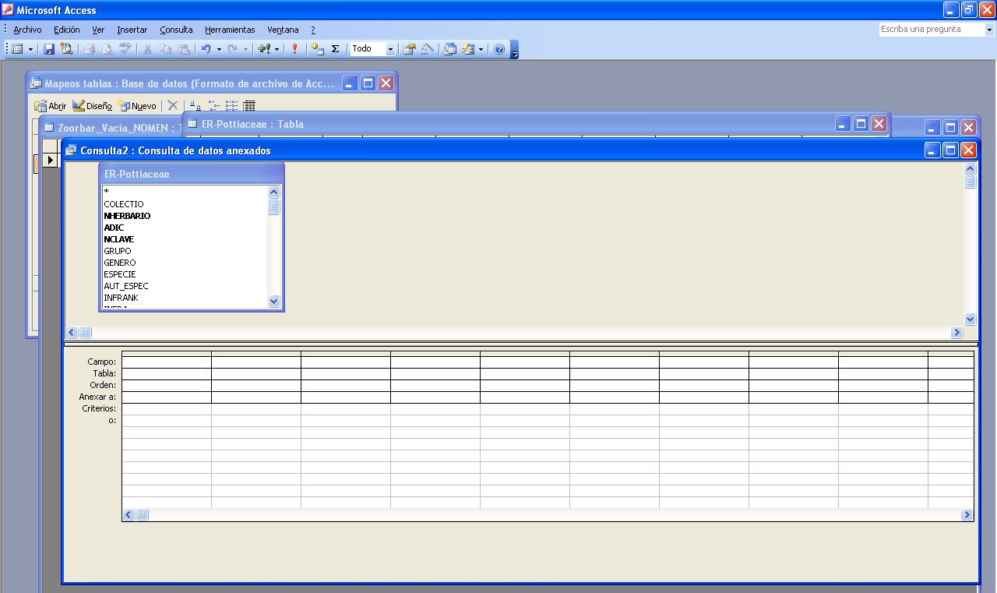

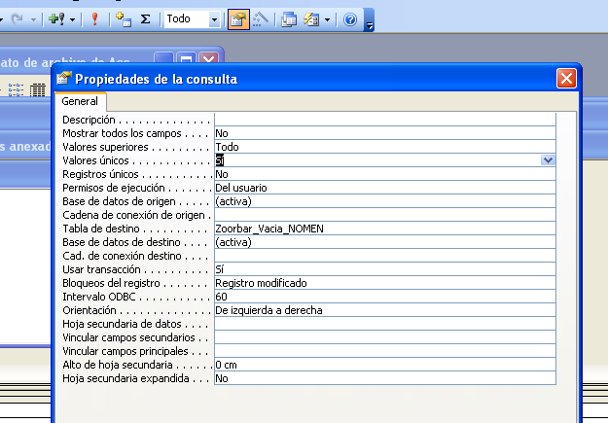
Botón derecho de propiedades de consulta, para que solo coja un valor de los repetidos en el rellenado de campos que voy a realizar.

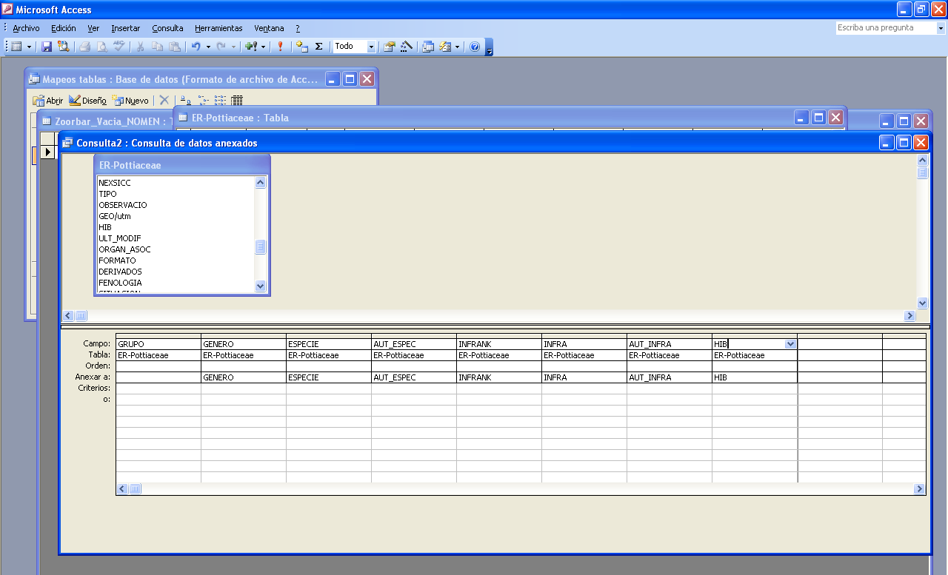

Ejemplo de los campos que vamos a trasvasar de la tabla Epitatacea a zoom

Y a donde, si los campos se denominan igual en las tablas Access los detecta atómicamente.

Podemos previsualizar la consulta que vamos hacer clickeando sobre el botón izquierdo arriba, de la tabla.

Previsualización de la consulta:
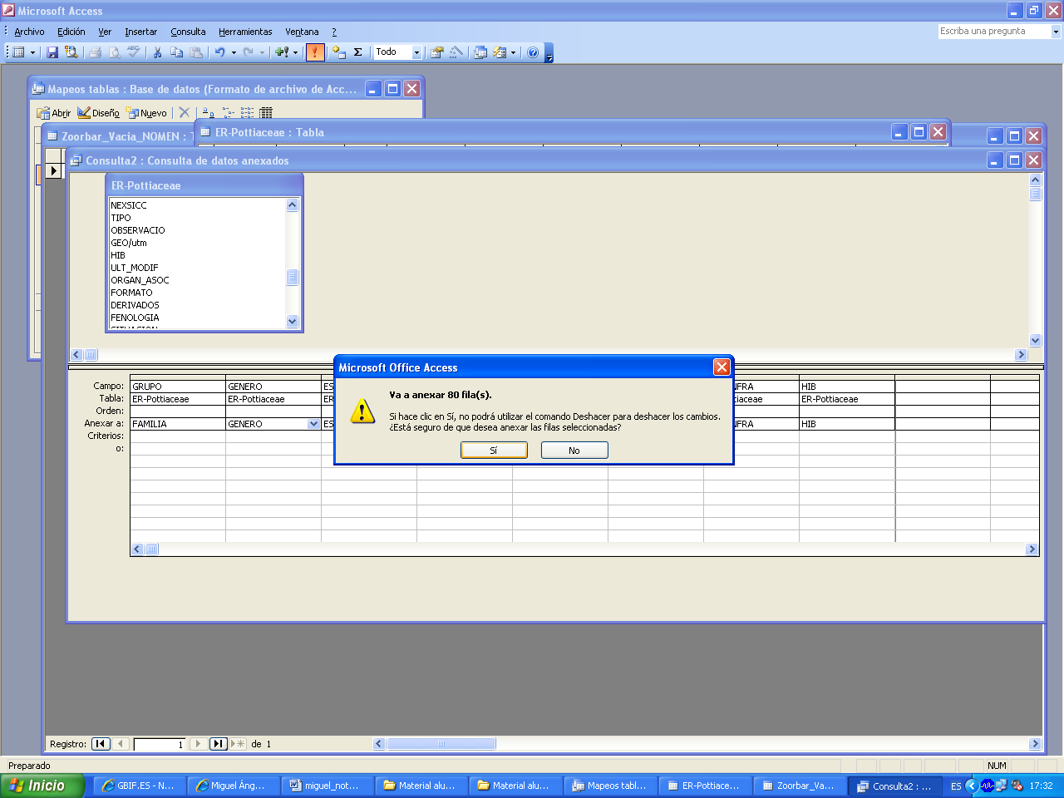

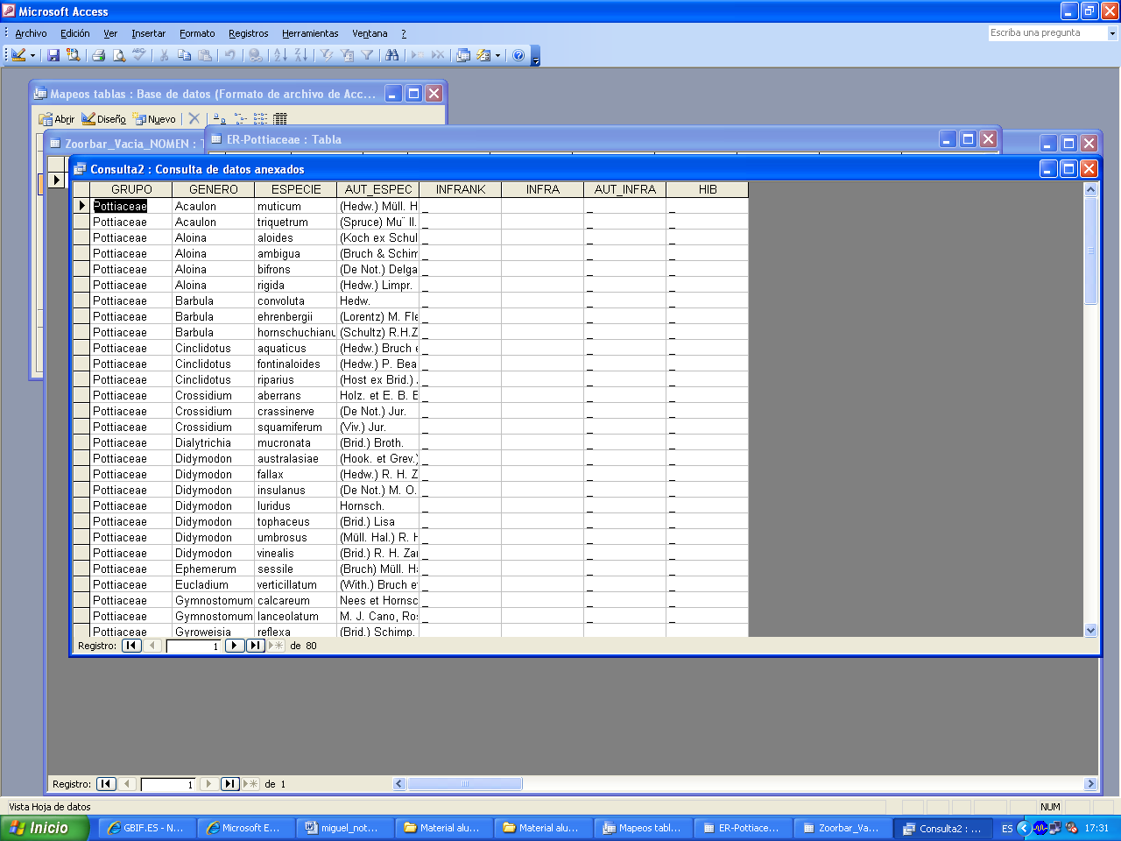

El resultado con la relación entre deter y nomen es

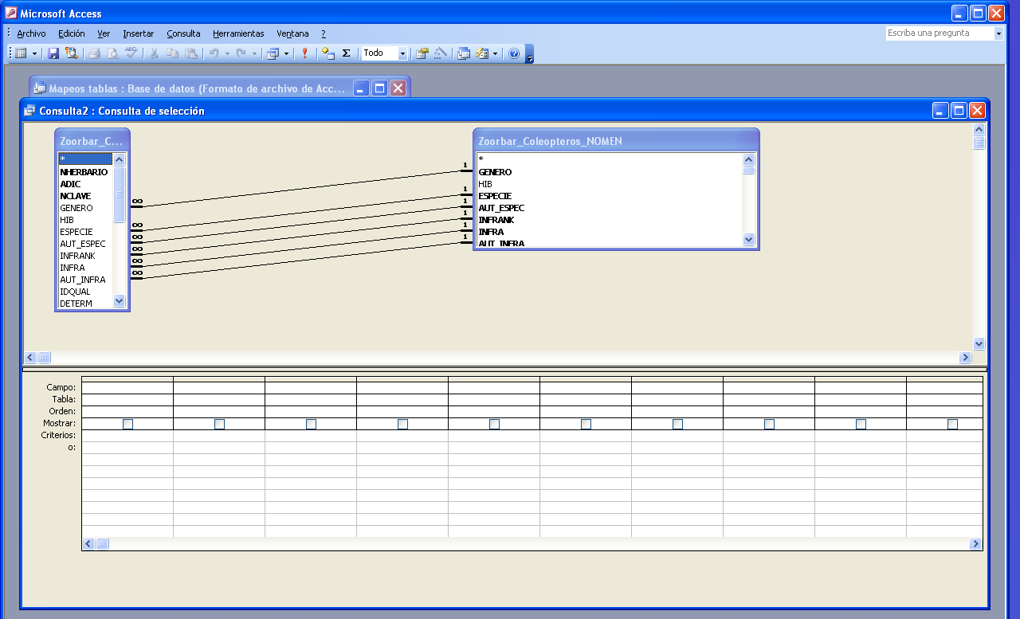

Tienes que hacer la relación desde nomen a deter, desde la 1 a muchos

